Porto Alegre, 6 de julho de 2020.

Orientação Técnica IGAM nº 35.444/2020.

I. O Poder Legislativo Municipal de Uruguaiana solicita orientação sobre a viabilidade técnica, do Projeto de Lei nº 41/2020, que autoriza o Poder Executivo a realizar a abertura de crédito adicional especial no valor de R$ 49.648,00 (quarenta e nove mil, seiscentos e quarenta e oito reais) no orçamento vigente.

II. O Projeto de Lei compreende os requisitos necessários para a abertura de crédito adicional especial, estando sob o respaldo do art. 41, inciso II, e do
art. 43, § 1º, inciso III da Lei nº 4.320, de 1964, não apresentando, portanto, óbices para a sua aprovação.

Sobre o assunto, créditos adicionais, o IGAM já se pronunciou em seu Informativo Técnico de Contabilidade Aplicada ao Setor Público, no Texto “Créditos Adicionais”, publicado em abril de 2020 no seu site.

III. Nestes termos, opina-se pela viabilidade técnica do Projeto de Lei
Nº 41/2020.

O IGAM permanece à disposição.

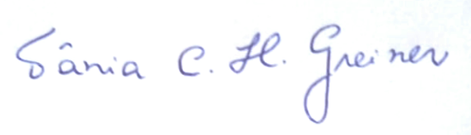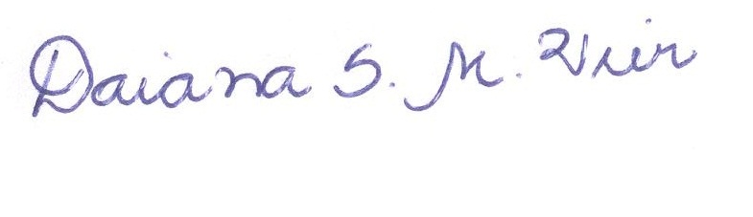
Tânia Cristine Henn Greiner | Daiana Sampaio Maia Vier
CRC/RS 53.465 | CRC/RS 77.905
Consultora Contábil do IGAM | Supervisora Contábil do IGAM

